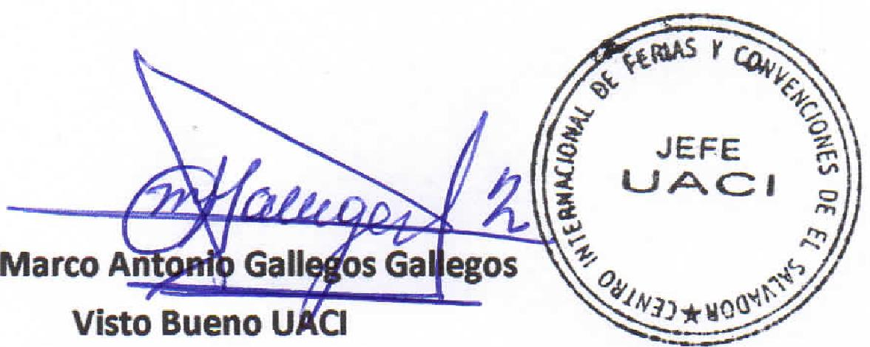
0⁹⁶ Ck
'¹1‘
4»

JEFE ^{c>}"
U~eCI ,,,a rn
Marco An
Visto Bueno U CI
egos
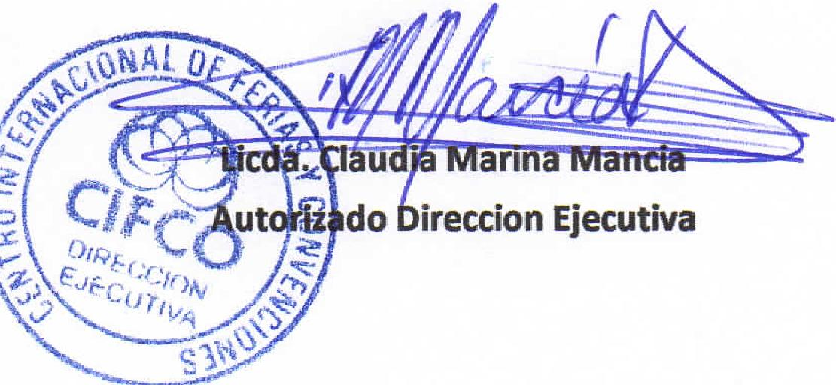
ari
do ureccion Ejecutiva
00. .1...  .,  Centro Internacional de Ferias  y Convenciones de El Salvador |  | oeAVENIDA CIFCOTEL.:  CENTRO INTERNACIONAL DE FERIAS Y CONVENCIONES  LA REVOLUCIÓN No. 222, COLONIA SAN 2132-7011, FAX: 2132-7035 | DE  BENITO, SAN | EL SALVADOR  SALVADOR
 |  |  | DE  BENITO, SAN | REQ. 12388
 |  |  | DE  BENITO, SAN | PROCESO DE COMPRA  No. L G. 115/2017
FECHA: |  | VIERNES 26 DE MAYO DE 2017 | DE  BENITO, SAN
CONTRATISTA: |  | ABCO,S.A. DE C.V. | DE  BENITO, SAN | ORDEN DE COMPRA No.  164/2017
NIT: |  | 0614-070503-102-7 | DE  BENITO, SAN
NOMBRE Y TEL. CONTACTO: |  | Erika Lopez, tel 2250-7612, correo electronico: saladeventas@abco.com.sv  el detalle de lo contratado: | DE  BENITO, SAN | REGISTRO No.: 177930-0
A continuación |  |  | DE  BENITO, SAN | GIRO: Organización de Convenciones y Ferias de Negocios
 |  |  | DE  BENITO, SAN | NIT: 0614-240207-101-0
ITEM | CANTIDAD | DESCRIPCIÓN | UNIDAD  MEDIDA | PRECIO  UNITARIO ($1 | PRECIO TOTAL  ($1
1 | 1 | CAFETERA MARCA BUNN O MATIC MODELO 33200.0000 | UNIDAD | 315.60 | $ 315.60
2 | 2 | JARRAS DE POLICARBONATO BUNN MODELO 06100.0124 | UNIDAD | 27.79 | $ 55.58
 |  | PARA UNIDAD DE ALIMENTOS Y BEBIDAS
 |  | TIEMPO DE ENTREGA: INMEDIATO
TOTAL SIN IVA |  |  |  |  | 371.18
VALOR IVA 13% |  |  |  |  | $ 48.25
TOTAL CON IVA |  |  |  |  | 419.43

Condiciones Generales:
Lugar de entrega: Avenida La Revolución No. 222, Colonia San Benito, San Salvador
Días lunes y jueves. Para solicitarlo presentar: Original Orden de Suministro, copia Compromiso
Entrega de quedan: Presupuestario, Acta de Recepción, Comprobante de Crédito Fiscal (descontando el 1 % en concepto de retención del IVA).
Forma de pago: 30 días
Entrega de cheques: Días viernes
Contactar con Jose Raul Gallardo Tel. 2132-7048 y 7855-1846 , Administrador de la Orden de
Forma de entrega:
Suministro y responsable de elaborar Acta de Recepción con contratista

Centro Internacional de Ferias  y Convenciones de El Salvador |  | CIFCOTEL.:  CENTRO INTERNACIONAL DE FERIAS Y CONVENCIONES  AVENIDA LA REVOLUCIÓN No. 222, COLONIA SAN  2132-7011, FAX: 2132-7035 | DE  BENITO, SAN | EL SALVADOR  SALVADOR
 |  |  | DE  BENITO, SAN | REQ. 12388
 |  |  | DE  BENITO, SAN | PROCESO DE COMPRA  No. L. G. 115/2017
FECHA: |  | VIERNES 26 DE MAYO DE 2017 | DE  BENITO, SAN
CONTRATISTA: |  | UNDI,S.A. DE C.V. | DE  BENITO, SAN | ORDEN DE COMPRA No.  165/2017
NIT: |  | 0614-091282-004-6 | DE  BENITO, SAN
NOMBRE Y TEL. CONTACTO: |  | Nancy Carolina Alas, tel 2511-0600 y 7740-8865, correo electronico: nancy@undisa.com | DE  BENITO, SAN | REGISTRO No.: 177930-0
A continuación el detalle de lo contratado: |  |  | DE  BENITO, SAN | GIRO: Organización de Convenciones y Ferias de Negocios
 |  |  | DE  BENITO, SAN | NIT: 0614-240207-101-0
ITEM | CANTIDAD | DESCRIPCIÓN | UNIDAD  MEDIDA | PRECIO  UNITARIO ($) | PRECIO TOTAL  ($1
1 | 1 | MICROONDAS MARCA PANASONIC MODELO NE-1025F | UNIDAD | 291.95 | $ 291.95
 |  | PARA UNIDAD DE ALIMENTOS Y BEBIDAS
 |  | TIEMPO DE ENTREGA: INMEDIATO
TOTAL SIN IVA |  |  |  |  | $ 291.95
VALOR IVA 13% |  |  |  |  | $ 37.95
TOTAL CON IVA |  |  |  |  | $ 329.90

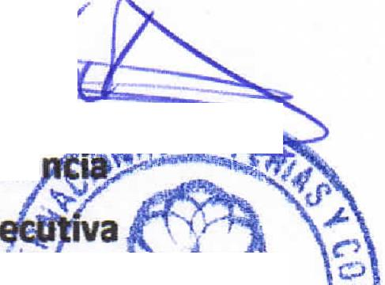
Condiciones Generales:

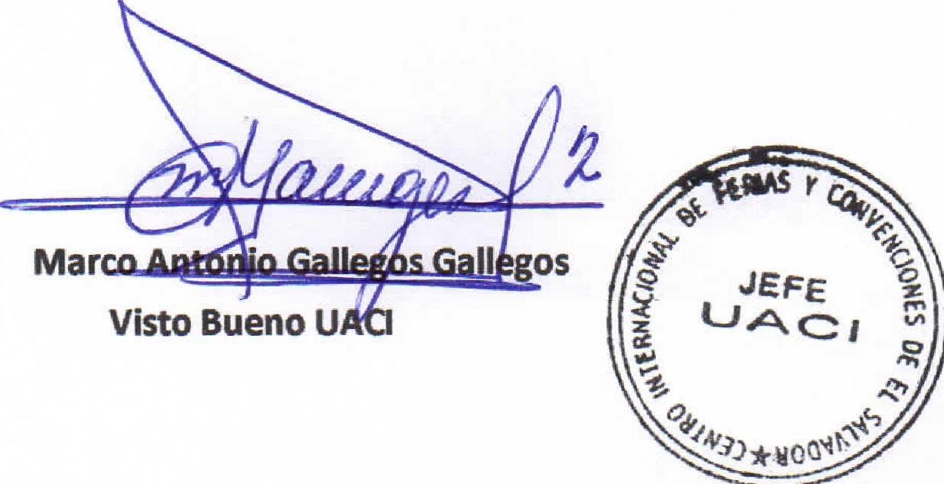
Visto Bueno U
—
Licda. Cla dia
Autorizado D
a rina Ma
eccion Ej
(₄1¹
°Feel
00⁴1,Ci EJI⁻Ctri IVA
‘.7
Lugar de entrega: Avenida La Revolución No. 222, Colonia San Benito, San Salvador
Dias lunes y jueves. Para solicitarlo presentar: Original Orden de Suministro, copia Compromiso
Entrega de quedan: Presupuestario, Acta de Recepción, Comprobante de Crédito Fiscal (descontando el 1 % en concepto de retención del IVA).
Forma de pago: 30 dias
40.
Entrega de cheques: Dias viernes
Contactar con Jose Raul Gallardo Tel. 2132-7048 y 7855-1846 , Administrador de la Orden de

Forma de entrega:
Suministro y responsable de elaborar Acta de Recepción con contratista

